纳西族纹样数字化展示系统

摘要
纳西族纹样作为民族文化视觉符号的重要组成部分，承载着族群历史记忆、宗教观念与审美传统。在数字媒介环境下，纹样素材呈现出分散存储、检索效率偏低、解释性信息不足及传播互动弱等问题。为提升纳西族纹样的数字化整理与公众化传播能力，本文面向“资源展示—知识解读—互动共创—后台治理”的应用需求，设计并实现了纳西族纹样数字化展示系统。系统采用前后端分离架构，前端基于 Vue 实现首页导览、纹样资源库分类浏览、类型与应用场景的组合筛选、关键词检索、详情展示、收藏与下载、评论提问以及个人中心等功能；后端基于 Spring Boot 构建统一接口服务，提供用户认证与基于角色的权限控制、纹样资源管理、原创作品审核、系统参数配置与日志审计等能力。数据层以 MySQL 建模纹样、用户、收藏、评论、提问、原创作品及操作日志等实体关系，支撑资源可发现性与内容可治理性。通过功能测试与典型流程验证，系统能够稳定完成浏览检索、互动交流、投稿审核等核心业务，满足纳西族纹样素材展示、学习与复用的基本目标。本文工作为民族纹样数字资源库建设提供了可落地的工程化方案，并为后续面向知识体系深化与智能化检索推荐的拓展奠定基础。
关键词：纳西族纹样；数字化展示；文化科普；资源检索；互动共创；权限控制

Abstract
Naxi patterns, as an essential component of ethnic visual culture, encapsulate historical memory, religious concepts, and aesthetic traditions. In the digital media context, pattern resources are often scattered across heterogeneous channels, leading to low retrieval efficiency, insufficient explanatory content, and weak user participation. To enhance the digitization, organization, and public dissemination of Naxi patterns, this thesis designs and implements a Naxi Pattern Digital Exhibition System oriented to the workflow of resource presentation, knowledge interpretation, interactive participation, and back-office governance. The system adopts a front–back separation architecture. The front end, developed with Vue, provides homepage navigation, categorized browsing, combined filtering by pattern type and application scenario, keyword search, detailed presentation, favorites and downloads, comments and questions, and a personal center. The back end, built with Spring Boot, offers unified RESTful APIs for user authentication, role-based access control, pattern resource management, creative work review, configurable system settings, and audit logging. The data layer leverages MySQL to model entities and relationships, including patterns, users, collections, comments, questions, creative works, and operation logs, supporting both discoverability and governance. Functional testing and end-to-end scenario validation indicate that the system can stably accomplish core processes such as browsing and retrieval, interactive communication, and submission review, meeting the fundamental requirements for learning and reusing Naxi pattern resources. This work provides an engineering-oriented and reusable solution for building ethnic pattern digital repositories and lays the groundwork for future extensions such as enriched knowledge representation and intelligent retrieval and recommendation.
Keywords: Naxi patterns; digital exhibition; cultural popularization; resource retrieval; interactive co-creation; access control

第1章 绪论

1.1 研究背景
民族纹样作为传统文化的视觉表征，既承载装饰功能，也通过符号化的图形语言凝结族群的历史记忆、信仰体系与审美范式。纳西族纹样在长期生产生活与宗教仪式实践中形成了稳定的图像谱系，其中七星纹、东巴衍生纹、日月纹以及云纹水纹等纹样类型具有较强的代表性：它们或与星象崇拜、自然观念相关，或与东巴文化的叙事表达相联系，既体现了对自然万物的理解方式，也映射出独特的审美秩序。进入数字媒介时代，传统纹样的传播路径从“线下器物与场景”逐步扩展到“数字内容与网络平台”，纹样的记录、整理与传播方式也随之发生变化。
然而，在实际传播过程中仍存在若干典型问题：其一，纹样素材常以图片或零散文献形式分布于不同渠道，缺乏统一的数据组织与检索体系，导致学习门槛较高、复用效率较低；其二，部分展示内容停留在“图像陈列”，对纹样的文化内涵、应用场景与演变逻辑阐释不足，难以形成系统化的知识结构；其三，缺少面向公众参与的互动机制，使得学习与传播难以形成持续的内容增量与社区反馈。
基于以上背景，构建面向纳西族纹样的数字化展示平台具有现实意义：一方面可将纹样素材进行结构化管理，实现分类、筛选、检索与下载等基本能力；另一方面可围绕纹样文化背景、象征寓意与应用场景提供科普化呈现，提升公众理解深度；同时引入评论、提问与原创作品展示等互动模块，可促进用户参与与内容共创，使纹样传播从“单向展示”走向“多向交流”，从而为民族文化的活态传承提供更具可持续性的数字支撑。

1.2 研究意义
（1）文化传承意义。 将纹样素材与解释性文本进行关联组织，有助于在数字环境中保留纹样的文化语境，避免“去语境化”的浅层传播。同时，系统化的分类与检索能力能够提升知识获取效率，使公众在更低门槛下接触与理解纳西族纹样体系。
（2）资源建设意义。 平台以数据库形式管理纹样对象及其统计信息（如浏览、下载、收藏等），能够形成可持续积累的数字资源库，为后续研究、教育、展陈与文创设计提供基础数据支撑。
（3）工程应用意义。 本文以轻量化、可落地的工程实现为导向，采用前后端分离架构与角色权限控制机制，兼顾用户体验、内容治理与平台运营需求，为同类民族文化数字展示系统的设计与实现提供参考范式。

1.3 国内外研究现状

1.3.1 国外研究现状
在数字人文（Digital Humanities）与文化遗产信息化的研究框架下，国外关于传统图像符号与装饰纹样的数字化工作起步较早，研究重点主要集中在“数字化采集—结构化建模—在线展示—教育传播”这一完整链路。一方面，数字博物馆与开放文化资源平台逐步形成较为成熟的建设思路，通过标准化的元数据描述、主题分类体系与检索机制，实现对馆藏图像资源的可发现与可复用；另一方面，围绕视觉文化与设计史的研究领域，学者们尝试将装饰纹样视为可计算的视觉对象，从形态要素、符号语义与应用语境三个层面开展数字化整理与知识表达。
在技术方法上，国外相关研究通常强调两类能力：其一是对文化图像资源的“可检索性”支持，即通过标签体系、语义关联、相似性检索等方式提升用户在海量资源中的定位效率；其二是对文化知识的“可解释性”呈现，即在图像展示之外补充历史背景、符号含义、器物场景与跨文化比较信息，以降低非专业用户的理解门槛。近年来，随着互动媒体与用户生成内容（UGC）机制在文化传播中的广泛应用，部分平台开始引入评论、问答与共创投稿等功能，使传统文化资源从静态陈列逐步走向参与式传播，进而提升传播持续性与社区活跃度。
总体来看，国外研究在平台化建设、开放共享与多渠道传播方面形成了较为系统的方法论，尤其注重通过统一的数据结构与规范化流程保障资源质量与可持续运营。但由于不同文化对象在符号系统与语境解释上存在差异，成熟经验往往需要结合具体民族文化特点进行本土化落地，才能有效支撑面向特定纹样体系的分类、筛选与科普表达

1.3.2 国内研究现状
国内关于非物质文化遗产数字化保护的研究多围绕“记录保存、资源整合与展示传播”展开，涉及民间美术、传统工艺、民族服饰与纹样体系等多个方向。随着非遗名录体系建设与地方文化数字化工程推进，相关成果逐渐从早期的图文档案式整理，扩展到面向公众传播的数字展陈、专题网站与移动端应用等形式。对于民族纹样数字化研究而言，既有工作主要集中在纹样的图像采集与分类整理、文化内涵阐释以及文创设计转化等方面：一类研究强调对纹样形态特征的归纳与类型学整理，形成面向学术研究的纹样谱系；另一类研究强调面向传播的展示策略，通过故事化叙述、场景化呈现与多媒体融合方式增强文化体验。
在系统实现层面，国内面向传统文化资源的展示平台普遍采用Web或小程序作为载体，通过分类目录、关键词搜索与图文详情页实现基础访问；部分工作进一步引入数字化管理后台，支持资源的增删改查与内容审核，以满足运营维护需要。同时，随着教育信息化与公共文化服务需求增长，“可学习、可理解、可互动”的展示目标愈发受到关注，评论、问答、投稿与社群化传播等功能被逐步纳入平台设计中，用于促进用户参与与内容增量。
尽管国内在非遗数字化方向积累了较多实践经验，但从“平台长期运营”的角度看仍存在改进空间：其一，部分系统仍偏重图像展示，缺少对纹样语义、象征寓意与应用场景的结构化表达，导致知识组织较为松散；其二，检索能力多停留在单一维度（如按类别或按关键词），对于“纹样类型—应用场景”这类复合条件筛选支持不足；其三，互动共创功能往往缺乏配套的审核机制与日志审计体系，难以兼顾开放性与内容质量控制；其四，平台运营指标与用户行为数据沉淀不足，使得后续优化缺少量化依据。

第2章 需求分析

2.1 业务需求分析
本系统面向纳西族纹样数字化资源的公众化展示与运营管理需求，业务层面既包含普通用户的学习、检索与互动行为，也包含管理人员对资源与内容的维护、治理与审计工作。为保证系统设计能够覆盖实际应用场景，本文从参与角色、角色目标与核心业务流程三个维度对业务需求进行表示与归纳。如表一：业务需求功能
表一：业务需求表
角色 | 主要目标 | 对应功能/数据表
游客/普通用户 | 浏览学习、检索纹样、下载素材、互动交流、收藏与个人中心 | patterns / comments / questions / collections / operation_logs
创作者用户 | 上传原创作品，等待审核后公开展示 | creative_works
管理员/运营人员 | 纹样素材维护、内容审核、用户管理、系统参数配置、审计与日志 | users / roles / permissions / system_settings / admin_audit_logs / system_logs

2.2 功能需求分析
在业务需求的基础上，为确保系统可实现性与功能边界清晰，本文将功能需求按“用户侧展示与交互模块”和“管理侧维护与治理模块”进行模块化分解。各模块功能点既关注用户使用体验，也强调数据一致性与内容治理要求，从而保证平台具备可持续运行的工程属性。

2.2.1 首页导览与平台概览模块
首页作为系统入口，承担信息聚合与导航引导作用，需满足以下功能需求：
（1）主题导览与内容聚合。 首页应展示系统主题、平台简介与主要功能入口，使用户能够以较低成本理解平台定位与使用方式。
（2）轮播与推荐展示。 首页可设置轮播区域用于展示代表性纹样、专题内容或活动信息；轮播节奏与展示策略应支持后台参数配置，以适配不同运营阶段的宣传需求。
（3）快捷入口与分类导航。 首页需提供纹样资源库、文化科普、互动交流与个人中心等主要模块的入口，以提升可达性与使用效率。
图2-5 首页信息架构与导览布局示意（占位）

2.2.2 纹样资源库模块
纹样资源库是系统的核心业务模块，目标在于实现纹样素材的集中展示、结构化检索与高效复用。其功能需求包括：
（1）分类组织与浏览。 系统需支持对纳西族纹样进行类型化组织（如七星纹、东巴衍生纹、日月纹、云纹水纹等），并提供分类入口与列表浏览能力。
（2）多条件筛选与组合检索。 系统应支持基于“纹样类型—应用场景”等维度的筛选，并允许与关键词检索组合使用，以提升资源定位效率。筛选条件的呈现应具备可理解性，避免仅以技术字段形式暴露给用户。
（3）分页展示与排序机制。 面对资源规模增长，列表页需提供分页能力，并可按热度、最新、下载量或收藏量等指标进行排序，以满足不同用户检索策略。
（4）纹样详情展示。 纹样详情页需完整呈现纹样图像、基本信息与文化解读内容，并提供可视化友好的信息组织方式，使用户在“看得见”的同时“读得懂”。
（5）素材下载与复用。 系统需提供下载功能以支持学习与设计复用，并对下载行为进行必要的统计记录，为运营分析与资源优化提供依据。
（6）收藏与个性化管理。 注册用户应能够对感兴趣纹样进行收藏，并在个人中心进行统一管理；系统需避免重复收藏造成的数据冗余与体验问题。
图2-6 资源库筛选与检索流程图（占位）
表2-1 资源库筛选条件与字段映射表（占位）

2.2.3 文化科普与知识解读模块
为避免“重图片轻内涵”的浅层展示问题，系统需提供文化科普与知识解读能力，使纹样展示与文化语境保持关联。功能需求如下：
（1）知识内容组织。 系统应围绕纹样来源、象征寓意、构成特征与应用场景等维度组织科普信息，并与具体纹样对象形成关联，保证解释内容可追溯、可定位。
（2）场景化呈现。 科普模块应提供纹样在服饰、器物、建筑装饰等典型场景中的应用示例（可采用图文结合），以增强理解深度与传播效果。
（3）学习导向的内容表达。 科普内容需面向非专业用户，强调叙述的清晰性与层次性，避免过度学术化导致理解门槛升高。
图2-7 科普内容结构示意与页面占位（占位）

2.2.4 互动交流模块（评论与提问）
互动模块用于承接用户反馈与交流需求，形成参与式传播机制。其功能需求包括：
（1）评论功能。 用户应可在纹样详情或互动区发表观点与使用体验；系统需支持评论列表展示、时间排序与基础输入校验。
（2）提问功能。 用户可围绕纹样含义、来源或使用方法发起提问，以促进知识交流；系统需支持问题发布、列表展示与基础检索（可选）。
（3）内容治理与异常处理。 为保障信息质量，系统需提供必要的内容治理机制（例如敏感词过滤、举报入口或后台处置）；同时在提交失败、网络异常等情况下应给出明确提示。
表2-2 评论/提问功能用例表（占位）
图2-8 互动模块页面与信息流示意（占位）

2.2.5 原创作品共创模块（投稿与展示）
为增强文化传播的持续性与社区活跃度，系统引入原创作品共创机制。其功能需求如下：
（1）作品投稿。 创作者用户应能够上传原创作品（图片或相关文件），填写作品标题、简介、关联纹样类型/场景等信息，并完成提交。
（2）状态可追踪。 投稿后作品应具有明确状态（如待审核、通过、驳回），便于创作者理解进度与结果。
（3）审核与发布。 后台需提供审核入口与处置能力；审核通过的作品在前台展示，驳回作品需可记录原因并向用户反馈。
（4）作品展示与检索（可选）。 前台可提供作品列表与筛选入口，使优秀作品形成示范效应，促进更多参与。
图2-9 作品投稿与审核流程图（占位）

2.2.6 个人中心与用户管理模块（用户侧）
个人中心用于承载账号体系与个性化功能，是提升用户粘性与服务连续性的关键模块。功能需求包括：
（1）注册登录与身份管理。 系统需提供注册、登录、退出与基础资料维护能力，保证用户身份可识别。
（2）收藏管理。 用户能够查看、取消与整理收藏内容，支持快速回溯与二次使用。
（3）行为记录与消息反馈（可选）。 系统可记录用户关键行为（如浏览、下载、投稿等）并在个人中心展示；对投稿审核结果等重要事件提供消息提醒或状态提示。
图2-10 个人中心信息结构与页面占位（占位）

2.2.7 后台管理模块（资源维护、内容治理与系统配置）
后台模块面向管理人员，目标是保障平台数据质量、内容安全与运行稳定。功能需求包括：
（1）纹样素材管理。 管理人员能够对纹样资源进行新增、编辑、删除/下架与分类维护，并维护与展示相关的关键字段（如封面图、详情描述、标签与场景信息等）。
（2）用户与权限管理。 后台需支持用户账号状态管理（启用/禁用）、角色分配与权限控制，以保证不同人员的操作边界明确。
（3）内容审核与处置。 后台应提供对原创作品、互动内容（评论/提问等）的审核与处置入口，支持记录审核意见与操作时间，保障治理过程可追溯。
（4）系统参数配置。 后台需支持对关键运行参数进行配置，例如列表分页大小、轮播间隔、上传文件大小限制等，以提升系统适配性与可运营性。
（5）日志与审计。 系统应记录关键管理操作与异常事件，支撑问题定位、责任追溯与安全审计需求。

第3章 系统总体设计

3.1 系统架构设计
为实现纳西族纹样资源的集中管理、结构化展示与互动共创，同时兼顾系统后续迭代扩展与运维便利性，本文采用前后端分离的系统总体架构，将系统划分为前端展示层—后端服务层—数据层三层，并以统一的接口规范实现层间协作。该架构既符合现代Web应用的工程实践，也能够在功能复杂度逐步提升时保持模块边界清晰，降低维护成本。图3-1 系统总体架构图
图3-1 系统架构图图
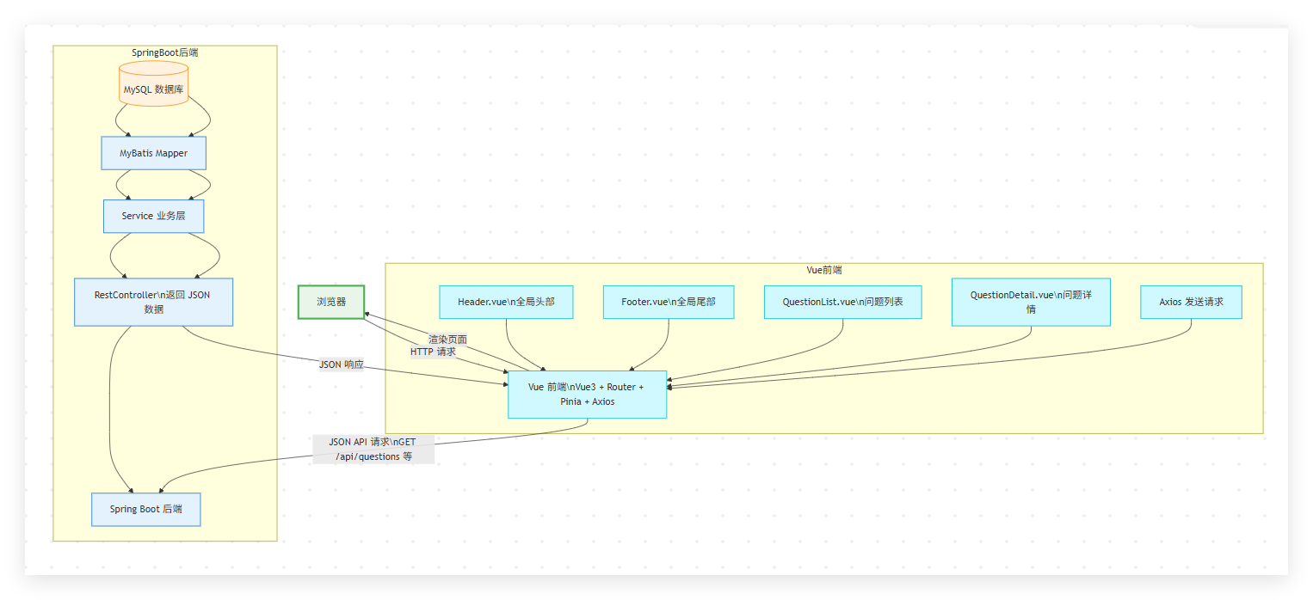

3.1.1 前端展示层
前端展示层主要面向终端用户与管理人员提供可交互的页面与操作入口，其职责包括页面渲染、用户交互逻辑、基础表单校验、状态管理与接口调用等。面向普通用户，前端需支持首页导览、纹样资源库浏览检索、纹样详情展示、收藏与下载、评论与提问、原创作品投稿以及个人中心等功能；面向管理人员，前端需支持纹样素材维护、内容审核、用户与权限管理、系统参数配置与日志查看等管理型页面。
在信息组织层面，前端展示层强调“以用户任务为中心”的交互路径设计，即将关键流程抽象为“浏览—筛选/检索—详情—收藏/下载”“互动—提交—反馈”“投稿—审核—发布”等闭环操作，从而提升平台可用性与学习效率。与此同时，前端通过统一的组件化方式实现页面复用与样式一致性，便于后续根据运营需求调整展示策略（如轮播推荐、热门纹样排序等）。

3.1.2 后端服务层
后端服务层作为系统业务核心，承担业务规则实现、权限控制、数据一致性维护与对外接口提供等职责。后端通过REST风格接口向前端提供服务，覆盖纹样资源的增删改查与检索、用户注册登录与角色权限校验、收藏与统计数据维护、互动内容管理、原创作品审核发布、系统参数读取与修改、以及日志审计记录等能力。
在业务实现上，后端服务层需将需求从“页面操作”映射为“业务约束”，例如：避免重复收藏、投稿审核状态流转（待审核/通过/驳回）、下载与浏览统计更新、管理操作可追溯记录等。通过将上述规则固化在服务层，系统能够避免仅依赖前端校验导致的数据不一致问题，并为后续业务扩展（如增加纹样类型、引入专题活动、拓展更多互动机制）提供稳定的逻辑承载位置。

3.1.3 数据层
数据层负责系统核心数据的持久化存储与一致性保障，主要包括关系型数据库及必要的静态资源存储策略（如纹样图片、作品文件等）。数据库用于表达纹样对象、用户与权限体系、收藏关系、评论与提问内容、原创作品及其审核状态、操作日志与系统配置参数等结构化信息，为前端展示与后端业务处理提供可靠的数据支撑。
考虑到系统存在“列表检索与分页展示”等高频访问场景，数据层设计需兼顾规范化建模与查询效率：一方面通过明确实体关系与约束条件减少数据冗余，另一方面通过索引与分页查询策略提升资源库检索、详情查询等典型操作的响应效率。此外，系统引入日志与审计类数据表用于记录关键行为与管理操作，使平台在出现内容争议或异常访问时具备追溯依据，从而增强系统的可治理性与可信性。

3.2 功能结构设计
本文将纳西族纹样数字化展示系统划分为用户侧（前台）子系统与管理侧（后台）子系统两部分，并在此基础上按业务目标进行层次化分解，形成“模块—子模块—功能点”的功能结构。

3.3.1 用户侧子系统功能结构
用户侧子系统面向普通访问者、注册用户与创作者用户，核心目标是提升纹样资源的可达性、可理解性与可传播性。其功能结构可归纳为以下模块：
（1）首页导览模块。
该模块承担平台入口与信息聚合职责，向用户提供主题导览、轮播推荐、快捷导航与平台简介等功能，使用户能够快速定位资源库、科普内容与互动入口，并形成初步的内容认知框架。
（2）纹样资源库模块。
资源库模块是系统核心模块，主要提供纹样的分类浏览、多条件筛选、关键词检索、分页展示与排序等能力，并通过详情页实现纹样图像与文化信息的综合呈现。同时，该模块需支持用户执行收藏与下载操作，并对浏览、下载、收藏等行为进行统计与记录，为后续运营分析与内容优化提供数据基础。
（3）文化科普模块。
该模块以“解释性展示”为目标，围绕纹样来源、象征寓意、构成特征与应用场景案例组织科普信息，并与具体纹样条目建立关联，从而缓解传统展示中“重图片轻内涵”的问题，提升用户对纹样语境与意义的理解深度。
（4）互动交流模块。
互动模块用于承载用户的评论与提问行为，形成面向纹样内容的交流空间。系统需支持互动内容的发布、列表展示与基础治理能力，使用户反馈能够被有效沉淀，并促进知识传播的双向性与持续性。
（5）原创作品共创模块。
该模块面向创作者用户提供作品投稿入口，支持作品信息填写与文件上传，并将作品状态呈现为可追踪的流程（如待审核、通过、驳回）。审核通过后，作品在前台展示，以实现“用户共创—平台传播”的内容增量机制，增强平台活力与参与感。
（6）个人中心模块。
个人中心承载用户身份与个性化功能，包括注册登录、基础资料管理、收藏管理、投稿记录与状态反馈等，使用户能够对个人行为与内容产出进行集中管理，提升使用连续性。

3.3.2 管理侧子系统功能结构
管理侧子系统面向管理员与运营人员，核心目标是保障平台内容质量、运行安全与可持续运营。其功能结构可归纳为以下模块：
（1）纹样素材管理模块。
该模块用于维护纹样基础资源，支持纹样条目的新增、编辑、删除/下架、分类维护与关联信息维护，并保障资源库数据的完整性与一致性。对于展示类系统而言，素材管理的规范性直接影响前台信息质量与检索效果，因此应作为后台建设重点。
（2）内容审核与治理模块。
考虑到系统存在互动内容与用户作品投稿等开放性入口，后台需提供审核与处置能力，对原创作品及必要的互动内容进行状态管理与违规处置，并记录审核意见与操作时间，从而在开放性与可控性之间取得平衡。
（3）用户与权限管理模块。
该模块负责用户账号状态维护（如启用/禁用）、角色分配与权限控制，实现对后台菜单与接口的访问约束，避免越权操作。通过角色权限模型的引入，系统能够在人员变化与功能扩展时保持权限管理的可维护性。
（4）系统参数配置模块。
为提升平台运营适配能力，系统需支持对关键运行参数进行配置，例如分页大小、轮播间隔、上传限制等，以满足不同数据规模与运营策略下的展示与性能需求，并减少对代码层面的频繁改动。
（5）日志与审计模块。
日志与审计模块用于记录关键用户行为、系统事件与管理操作，支持问题定位、异常追溯与安全审计。对于具备内容治理与运营属性的平台系统而言，日志机制不仅是运维工具，也是提升平台可信性与可治理性的基础设施
综上，本系统功能结构设计在“用户学习与素材复用”与“管理治理与平台运营”之间建立了分工明确的模块体系，为后续业务流程设计与模块实现提供了结构化支撑。图3-2 系统功能结构图
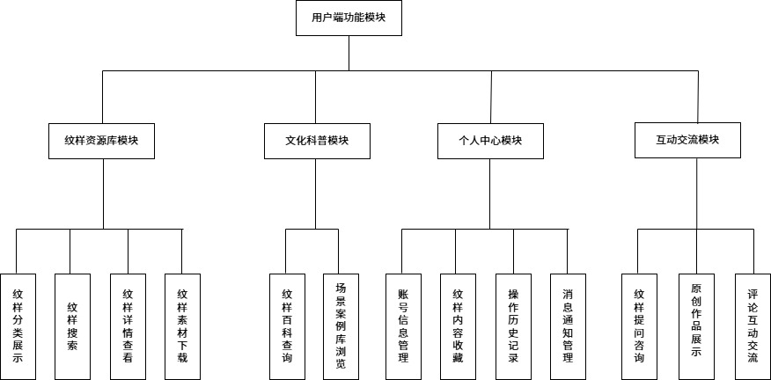
图3-2-1 用户功能结构图
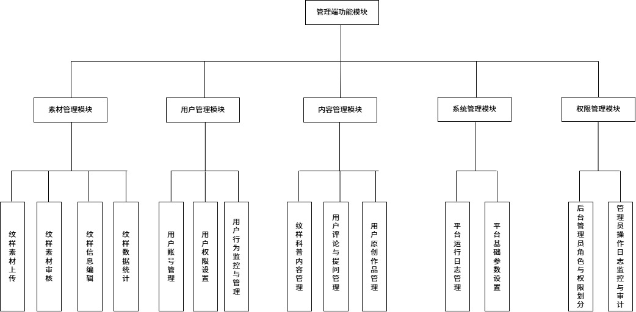
图3-2- 管理员功能结构图

第4章 数据库设计

4.1 概念结构设计（E-R）
为实现纳西族纹样数字化展示系统的资源管理、用户交互与后台治理等业务目标，本文采用关系数据库对业务对象进行结构化表达。概念结构层面，系统实体主要包括：角色（Role）、用户（User）、权限（Permission）、纹样（Pattern）、收藏（Collection）、评论（Comment）、提问（Question）、原创作品（CreativeWork）、用户操作日志（OperationLog）、系统日志（SystemLog）、系统参数（SystemSetting）、管理员审计日志（AdminAuditLog）。其中，围绕“纹样资源库—互动共创—运营治理”的业务链路，用户与纹样构成多类交互关系（收藏/评论/提问），并通过日志与审计表实现可追溯性与可治理性。图4-1 E-R 图。
图4-1数据库ER图
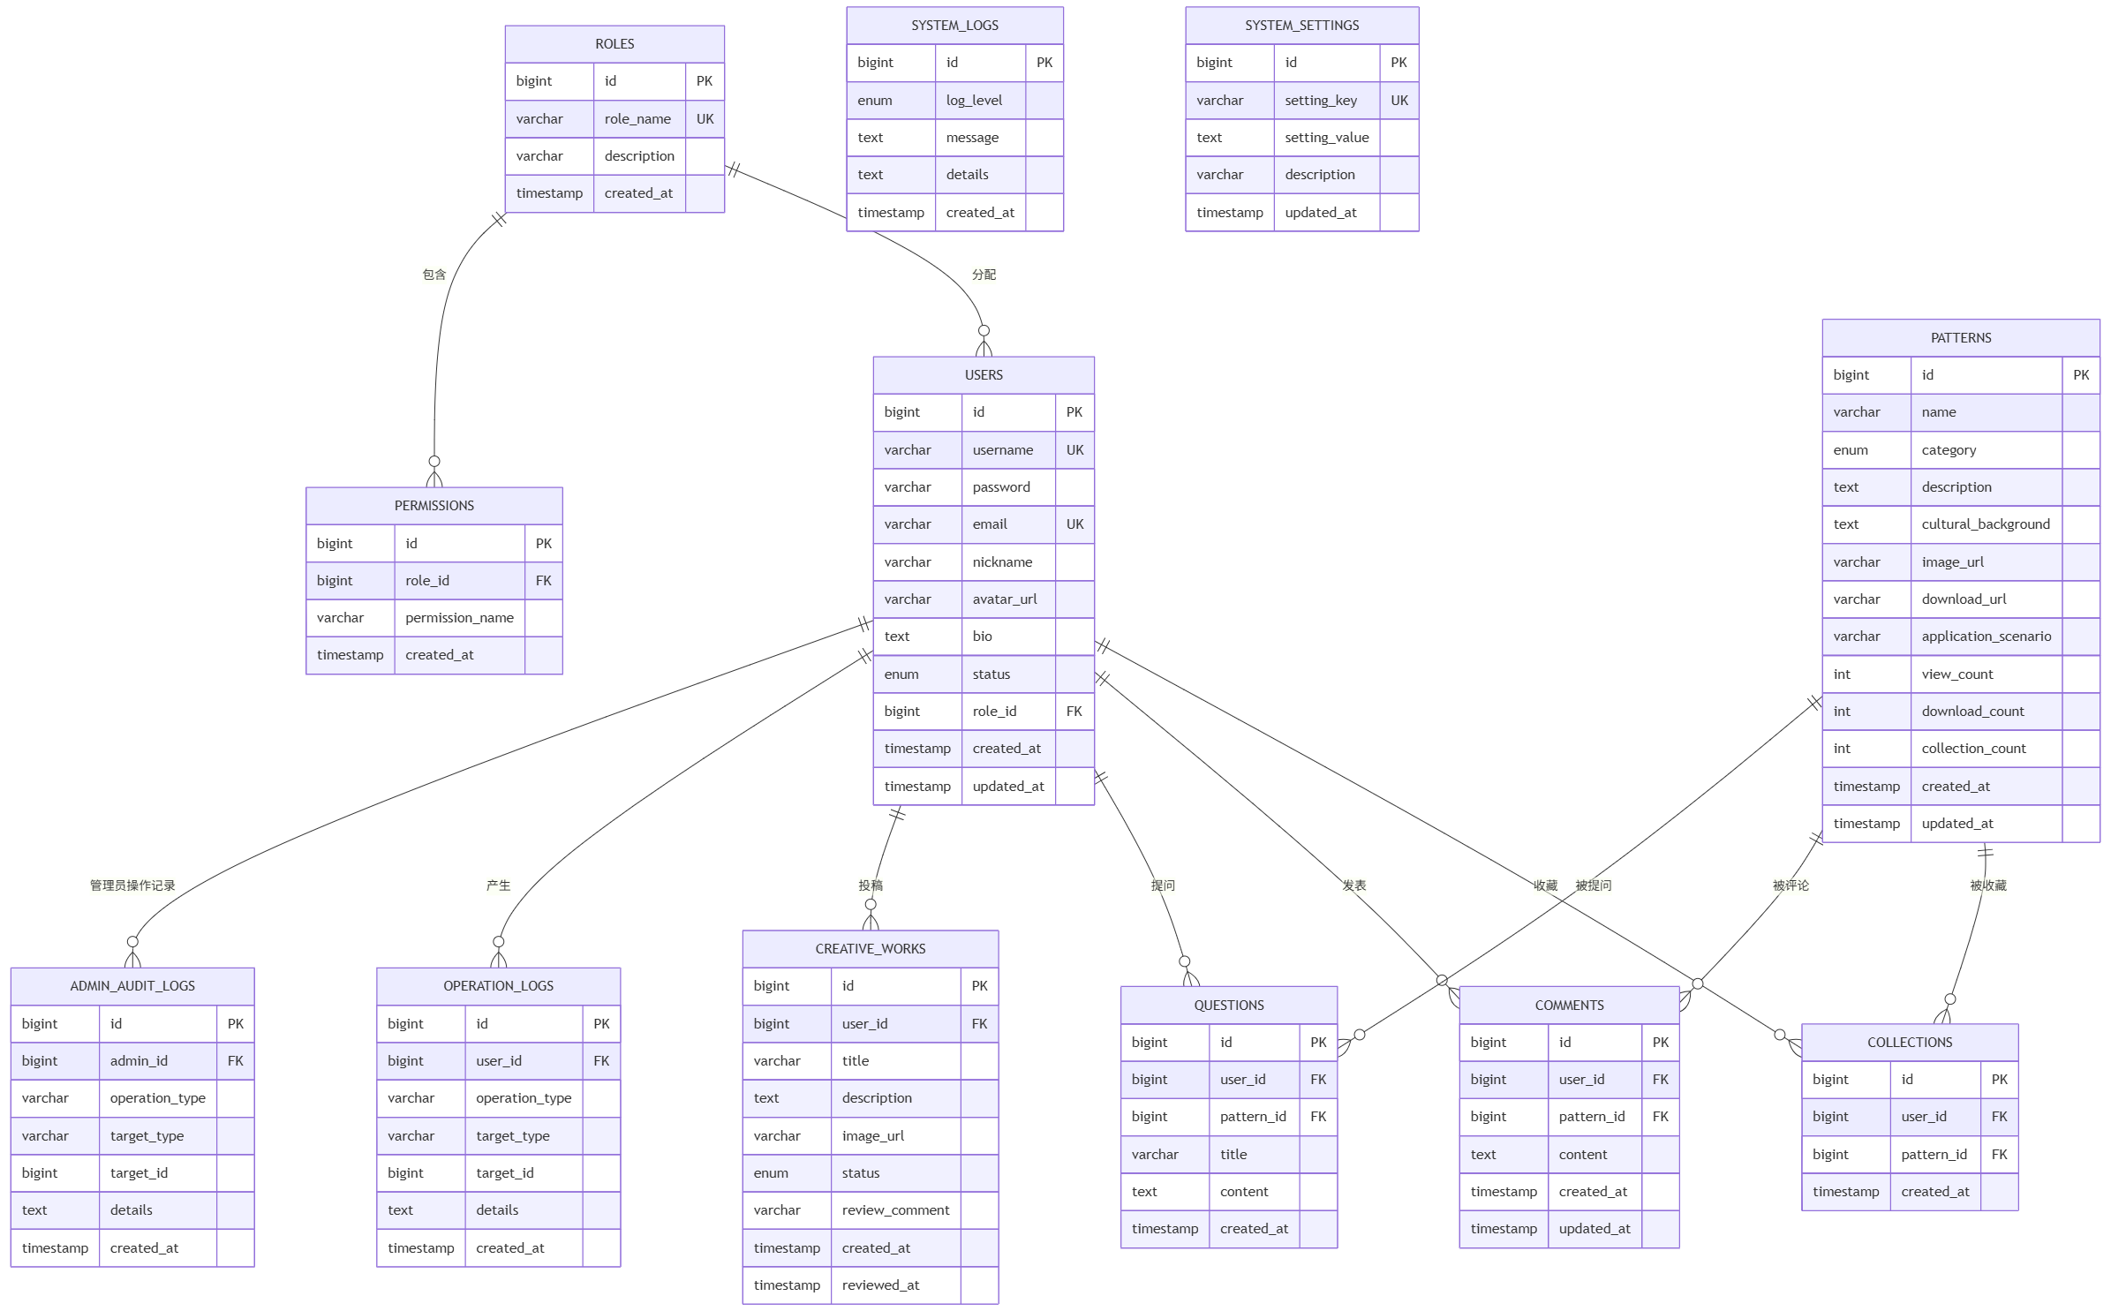

4.2 逻辑结构与数据字典
每张表按：设计目的→关键字段→约束/索引→与业务的对应关系 进行说明。
数据表 | 业务含义 | 功能描述
patterns | 纹样主体数据：类型、场景、标题、描述、文件与图片、统计字段 | 双维筛选字段设计；view/download/collection_count 统计逻辑
collections | 用户收藏关系 | 唯一约束避免重复收藏；提高个性化体验
comments / questions | 互动内容：评论与提问 | 增强传播互动；与用户与纹样关联
creative_works | 用户原创作品及审核 | 状态机与审核可追溯；运营治理
roles / permissions / users | 权限与账号体系 | RBAC 规范化管理；禁用/启用控制
operation_logs / system_logs / admin_audit_logs | 操作、系统、管理员审计日志 | 可追溯、可审计、支撑平台治理
system_settings | 系统参数配置 | 前台体验与后台策略可配置（分页、轮播、上传限制）

4.2 数据表含义与功能说明

4.2.1 roles（角色表）
角色表用于定义系统中的角色集合，属于权限控制体系的基础数据。其核心字段包括角色名称与描述信息，主要用于区分不同用户在系统中的职责边界，为后台菜单与接口访问控制提供依据。通过角色表的引入，系统能够以更低的维护成本实现权限管理的集中化与规范化，避免在业务代码中硬编码权限逻辑。

4.2.2 users（用户表）
用户表用于存储系统用户的身份信息与基本资料，包括用户名、邮箱、昵称、头像、个人简介及账号状态等。该表通过 role_id 与角色表建立关联，实现用户身份与权限集合的绑定。status 字段用于支持账号启用/禁用等治理策略，保证平台在内容治理与安全风险出现时具备可控手段。时间字段用于记录账号创建与更新时刻，支撑审计与运营统计。

4.2.3 permissions（权限表）
权限表用于描述在某一角色下可访问的功能权限集合，体现了系统采用的 RBAC（基于角色的访问控制）思想。该表通过 role_id 关联角色表，实现“角色—权限”的从属关系。权限表的存在使得系统能够在功能扩展时通过数据配置方式完成权限增量，而非依赖频繁改动代码，从而提升可维护性。

4.2.4 patterns（纹样表）
纹样表是系统的核心业务表，用于存储纳西族纹样的结构化信息，包括纹样名称、分类（如七星纹、东巴衍生纹、日月纹、云纹水纹）、描述、文化背景、图片链接、下载链接以及应用场景等。该表还包含浏览量、下载量与收藏量等统计字段，用于衡量纹样内容的受关注程度并支持排序推荐与运营分析。通过将纹样的“图像资源”与“解释性信息”共同纳入同一实体，系统能够更好地实现资源展示与文化阐释的协同。

4.2.5 collections（收藏表）
收藏表用于表达用户与纹样之间的收藏关系，属于典型的关系型映射表。该表通过 user_id、pattern_id 分别关联用户表与纹样表，实现用户个性化内容管理。收藏数据既用于个人中心的“收藏列表”展示，也可作为平台热度统计与推荐排序的依据之一。

4.2.6 comments（评论表）
评论表用于存储用户针对特定纹样的评价与讨论内容，体现平台的互动交流功能。其通过 user_id 与 pattern_id 分别关联用户与纹样，实现“谁对哪个纹样发表了什么内容”的结构化记录。更新字段用于支持评论编辑或治理处置时的数据更新追踪，提升互动内容管理的可控性。

4.2.7 questions（提问表）
提问表用于记录用户围绕纹样产生的疑问与求解内容，一般包含标题与正文，并与用户与纹样建立外键关联。相较评论，提问更强调“问题导向”的知识交流，能够促进平台从静态展示向学习型社区演进，同时也为后续扩展“答复/知识沉淀”提供结构基础。

4.2.8 creative_works（原创作品表）
原创作品表用于支持用户共创投稿机制，存储作品标题、描述、作品图片链接以及审核状态等信息。通过设置 status（如待审核/通过/驳回）与审核意见、审核时间等字段，系统能够实现投稿内容的流程化治理：既鼓励参与式创作，又通过审核机制保障内容质量与合规性，从而在开放性与可控性之间取得平衡。

4.2.9 operation_logs（用户操作日志表）
操作日志表用于记录用户关键行为（如浏览、下载、收藏、投稿等），包括操作类型、目标对象类型与目标标识等信息。该表一方面用于平台运营分析（例如用户偏好与高频行为统计），另一方面在出现异常访问或争议事件时可提供追溯依据，提升系统可治理性。

4.2.10 system_logs（系统日志表）
系统日志表用于记录系统运行过程中的事件信息，包括日志级别、消息与详细信息等，主要面向运维与故障排查场景。通过将系统异常与关键事件进行结构化存储，能够提升问题定位效率，并为系统稳定性评估提供数据依据。

4.2.11 system_settings（系统参数表）
系统参数表用于存储可配置的系统运行参数（如分页大小、轮播间隔、上传限制等），通过“键—值”形式实现配置集中管理。该表使得系统在不修改代码的情况下即可调整部分运行策略，增强平台对不同数据规模与运营需求的适配能力，提升可维护性与可运营性。

4.2.12 admin_audit_logs（管理员审计日志表）
管理员审计日志表用于记录后台管理操作（例如纹样新增编辑、作品审核、用户禁用、参数修改等），包含操作类型、目标对象与详细信息。该表为管理行为提供可追溯链路，有助于在管理失误、内容纠纷或安全事件发生时进行责任追踪与流程复盘，从而提升平台治理的规范性与可信度。

第5章 系统实现

5.1 前台实现
前台实现方面，系统围绕“导览—检索—理解—互动—个性化”构建页面闭环。首页模块负责轮播推荐与快捷入口组织，轮播间隔等展示策略通过读取并配置 system_settings 实现参数化控制。
图5-1 首页界面截图（占位）
资源库模块提供分类浏览、类型与场景的组合筛选、关键词检索及分页展示，并与后端查询接口完成数据联动。详情页对纹样图像、文本描述、文化解读与场景示例进行结构化呈现，同时集成收藏、下载、评论与提问等操作入口以提升复用与传播效率。
图5-2 资源库筛选与检索截图（占位）
个人中心集中展示收藏列表与作品记录，并可结合 operation_logs 对用户行为进行统计回溯。互动页支持评论/提问列表展示与表单提交
图5-3 纹样详情与互动截图（占位）

5.2 后台实现
后台实现方面，系统以安全治理与可运营维护为目标，提供认证鉴权、资源维护与审计追溯能力。
纹样管理模块实现 patterns 的增删改查及文件上传与链接保存，并维护浏览/下载/收藏等统计字段。
内容审核模块围绕 creative_works 设计状态流转与审核意见记录，支持作品发布前的质量控制。
用户管理模块支持账号启用/禁用与角色分配，敏感操作写入 admin_audit_logs 以满足审计要求。
系统配置模块提供 system_settings 在线读写能力，支持分页大小与上传限制等参数调整；同时以 operation_logs 与 system_logs 分别记录关键用户行为与系统事件，提升可追溯性与运维效率。

第6章 系统测试

6.1 测试环境
本系统测试环境由硬件平台、软件平台与运行组件三部分构成。硬件方面，测试设备采用 x86_64 架构个人计算机，处理器为 Intel i5-1135G7，内存容量为 16GB。软件方面，操作系统为 Windows 10（64位）。后端运行环境采用 JDK 17（或 JDK 8/11，按实际替换），Web 服务基于 Spring Boot 启动并通过本地端口对外提供接口。数据层使用 MySQL 8.0.x 作为关系型数据库管理系统。

6.2 功能测试用例
用例编号 | 功能模块 | 前置条件 | 操作步骤 | 期望结果 | 测试结果
TC-01 | 登录/注册 | 无 | 输入账号密码注册并登录 | 成功进入首页并显示用户信息 | 通过
TC-02 | 资源库检索 | 无 | 输入关键词并筛选类型+场景 | 列表正确更新且分页正常 | 通过
TC-03 | 收藏 | 已登录 | 在详情页点击收藏 | 收藏列表出现且不可重复收藏 | 通过
TC-04 | 下载 | 无/已登录 | 点击下载素材 | 下载成功并统计下载量+1 | 通过
TC-05 | 作品上传 | 已登录 | 上传原创作品并提交 | 状态为待审核 | 通过
TC-06 | 后台审核 | 管理员登录 | 审核作品为通过/驳回 | 前台展示/不展示并记录审核日志 | 通过

第7章 总结与展望

7.1 工作总结
本文围绕纳西族纹样数字化整理与传播需求，设计并实现了纳西族纹样数字化展示系统。系统以“资源集中管理—结构化检索—文化科普解读—互动共创传播—后台治理运维”为主线，完成了首页导览、纹样资源库分类与多条件筛选检索、详情展示、收藏与下载、评论提问、原创作品投稿及审核、用户与权限管理、系统参数配置以及日志审计等功能模块的实现。总体而言，本文工作为民族纹样数字资源库建设提供了可落地的工程方案，也为后续面向文化传播与文创应用的扩展奠定了基础。

7.2 不足与改进方向
尽管系统已实现预期功能，但仍存在进一步完善空间，后续工作可从以下方向展开：
（1）纹样知识体系深化。 引入更细粒度的纹样构成要素标注与层级化分类体系，增强纹样之间的语义关联与知识组织能力。
（2）检索与推荐增强。 在现有关键词与筛选基础上，探索相似纹样检索与个性化推荐策略，以提升资源发现效率与用户体验。
（3）工程化与部署能力提升。 优化文件存储与访问策略，完善接口监控与性能指标采集，提升系统在更大规模访问与数据量下的稳定性与可维护性。

致谢
本论文在完成过程中得到了多方的帮助与支持。在此，谨向所有关心和指导本课题的老师与同学表示诚挚感谢。首先，衷心感谢指导教师在选题确定、研究思路梳理、系统设计与论文撰写等方面给予的耐心指导与宝贵建议，使本人能够在工程实现与学术表达之间建立较为完整的研究框架。其次，感谢学院各位任课教师在本科阶段的课程教学与方法训练，为本研究的理论基础与技术实现提供了重要支撑。再次，感谢同学与朋友在需求讨论、测试反馈与资料整理过程中提供的帮助与建议。最后，感谢家人对本人学习与生活的理解与支持。谨以此文致谢。

参考文献
- 方国瑜. 《纳西象形文字谱》[M]. 昆明：云南人民出版社，2018.（纳西族东巴文字与衍生纹研究的核心权威著作）
- 和志武. 《纳西族文学史》[M]. 成都：四川民族出版社，2020.（记载纳西族传统纹样的民俗应用场景）
- 刘畅，王宇。基于 HTML5 的非遗数字展示平台设计与实现 [J]. 计算机应用与软件，2022，39 (05)：234-239.
- 李晶，张帆。民族传统纹样数字化保护平台的设计与实现 —— 以蒙古族吉祥纹样为例 [J]. 包装工程，2021，42 (18)：245-252.
- 李娜。纳西族东巴文化数字化传播路径研究 [D]. 丽江：丽江师范高等专科学校，2022.聚焦纳西族文化数字化传播的现状与需求，为本次平台的文化科普模块设计、互动传播功能规划提供依据。
- 张雪。基于 Web 的彝族传统纹样数字化展示平台设计与实现 [D]. 昆明：云南大学，2023.
- 董宁,江平.Vue.js前端开发框架应用[M].人民邮电出版社:202405:237.
- 古凌岚,肖蓉,袁宜英.Vue.js前端开发基础及项目化应用[M].人民邮电出版社:202401:556.
- 柳伟卫.Vue.js+Spring Boot全栈开发实战[M].人民邮电出版社:202309:484.
- 高亮.Vue.js快速入门实战[M].机械工业出版社:202208:447.
- 温谦.Vue.js+Bootstrap Web开发案例教程[M].人民邮电出版社:202205:422.
- 李晓薇. vue.js前端应用技术分析[J].网络安全技术与应用,2022,(04):44-45.

附录
附录A：数据库表结构
-- 纳西族纹样数字化展示平台

-- 创建数据库
CREATE DATABASE IF NOT EXISTS naxi_pattern_db CHARACTER SET utf8mb4 COLLATE utf8mb4_unicode_ci;
USE naxi_pattern_db;

-- ============================================
-- 创建表结构
-- ============================================

-- 角色表
CREATE TABLE IF NOT EXISTS roles (
id BIGINT PRIMARY KEY AUTO_INCREMENT,
role_name VARCHAR(50) UNIQUE NOT NULL COMMENT '角色名称',
description VARCHAR(255) COMMENT '角色描述',
created_at TIMESTAMP DEFAULT CURRENT_TIMESTAMP COMMENT '创建时间',
INDEX idx_role_name (role_name)
) ENGINE=InnoDB DEFAULT CHARSET=utf8mb4 COLLATE=utf8mb4_unicode_ci COMMENT='角色表';

-- 用户表
CREATE TABLE IF NOT EXISTS users (
id BIGINT PRIMARY KEY AUTO_INCREMENT,
username VARCHAR(50) UNIQUE NOT NULL COMMENT '用户名',
password VARCHAR(255) NOT NULL COMMENT '密码',
email VARCHAR(100) UNIQUE NOT NULL COMMENT '邮箱',
nickname VARCHAR(100) COMMENT '昵称',
avatar_url VARCHAR(255) COMMENT '头像URL',
bio TEXT COMMENT '个人简介',
status ENUM('ACTIVE', 'DISABLED') DEFAULT 'ACTIVE' COMMENT '用户状态',
role_id BIGINT COMMENT '角色ID',
created_at TIMESTAMP DEFAULT CURRENT_TIMESTAMP COMMENT '创建时间',
updated_at TIMESTAMP DEFAULT CURRENT_TIMESTAMP ON UPDATE CURRENT_TIMESTAMP COMMENT '更新时间',
FOREIGN KEY (role_id) REFERENCES roles(id),
INDEX idx_username (username),
INDEX idx_email (email),
INDEX idx_status (status)
) ENGINE=InnoDB DEFAULT CHARSET=utf8mb4 COLLATE=utf8mb4_unicode_ci COMMENT='用户表';

-- 权限表
CREATE TABLE IF NOT EXISTS permissions (
id BIGINT PRIMARY KEY AUTO_INCREMENT,
role_id BIGINT NOT NULL COMMENT '角色ID',
permission_name VARCHAR(100) NOT NULL COMMENT '权限名称',
created_at TIMESTAMP DEFAULT CURRENT_TIMESTAMP COMMENT '创建时间',
FOREIGN KEY (role_id) REFERENCES roles(id),
UNIQUE KEY unique_permission (role_id, permission_name),
INDEX idx_role_id (role_id)
) ENGINE=InnoDB DEFAULT CHARSET=utf8mb4 COLLATE=utf8mb4_unicode_ci COMMENT='权限表';

-- 纹样表
CREATE TABLE IF NOT EXISTS patterns (
id BIGINT PRIMARY KEY AUTO_INCREMENT,
name VARCHAR(100) NOT NULL COMMENT '纹样名称',
category ENUM('七星纹', '东巴衍生纹', '日月纹', '云纹水纹') NOT NULL COMMENT '纹样分类',
description TEXT COMMENT '纹样描述',
cultural_background TEXT COMMENT '文化背景',
image_url VARCHAR(255) NOT NULL COMMENT '图片URL',
download_url VARCHAR(255) COMMENT '下载URL',
application_scenarios TEXT COMMENT '应用场景',
view_count INT DEFAULT 0 COMMENT '浏览次数',
download_count INT DEFAULT 0 COMMENT '下载次数',
collection_count INT DEFAULT 0 COMMENT '收藏次数',
created_at TIMESTAMP DEFAULT CURRENT_TIMESTAMP COMMENT '创建时间',
updated_at TIMESTAMP DEFAULT CURRENT_TIMESTAMP ON UPDATE CURRENT_TIMESTAMP COMMENT '更新时间',
INDEX idx_category (category),
INDEX idx_name (name)
) ENGINE=InnoDB DEFAULT CHARSET=utf8mb4 COLLATE=utf8mb4_unicode_ci COMMENT='纹样表';

-- 收藏表
CREATE TABLE IF NOT EXISTS collections (
id BIGINT PRIMARY KEY AUTO_INCREMENT,
user_id BIGINT NOT NULL COMMENT '用户ID',
pattern_id BIGINT NOT NULL COMMENT '纹样ID',
created_at TIMESTAMP DEFAULT CURRENT_TIMESTAMP COMMENT '创建时间',
FOREIGN KEY (user_id) REFERENCES users(id),
FOREIGN KEY (pattern_id) REFERENCES patterns(id),
UNIQUE KEY unique_collection (user_id, pattern_id),
INDEX idx_user_id (user_id),
INDEX idx_pattern_id (pattern_id)
) ENGINE=InnoDB DEFAULT CHARSET=utf8mb4 COLLATE=utf8mb4_unicode_ci COMMENT='收藏表';

-- 评论表
CREATE TABLE IF NOT EXISTS comments (
id BIGINT PRIMARY KEY AUTO_INCREMENT,
user_id BIGINT NOT NULL COMMENT '用户ID',
pattern_id BIGINT NOT NULL COMMENT '纹样ID',
content TEXT NOT NULL COMMENT '评论内容',
created_at TIMESTAMP DEFAULT CURRENT_TIMESTAMP COMMENT '创建时间',
updated_at TIMESTAMP DEFAULT CURRENT_TIMESTAMP ON UPDATE CURRENT_TIMESTAMP COMMENT '更新时间',
FOREIGN KEY (user_id) REFERENCES users(id),
FOREIGN KEY (pattern_id) REFERENCES patterns(id),
INDEX idx_user_id (user_id),
INDEX idx_pattern_id (pattern_id),
INDEX idx_created_at (created_at)
) ENGINE=InnoDB DEFAULT CHARSET=utf8mb4 COLLATE=utf8mb4_unicode_ci COMMENT='评论表';

-- 提问表
CREATE TABLE IF NOT EXISTS questions (
id BIGINT PRIMARY KEY AUTO_INCREMENT,
user_id BIGINT NOT NULL COMMENT '用户ID',
pattern_id BIGINT NOT NULL COMMENT '纹样ID',
title VARCHAR(200) NOT NULL COMMENT '提问标题',
content TEXT NOT NULL COMMENT '提问内容',
created_at TIMESTAMP DEFAULT CURRENT_TIMESTAMP COMMENT '创建时间',
updated_at TIMESTAMP DEFAULT CURRENT_TIMESTAMP ON UPDATE CURRENT_TIMESTAMP COMMENT '更新时间',
FOREIGN KEY (user_id) REFERENCES users(id),
FOREIGN KEY (pattern_id) REFERENCES patterns(id),
INDEX idx_user_id (user_id),
INDEX idx_pattern_id (pattern_id),
INDEX idx_created_at (created_at)
) ENGINE=InnoDB DEFAULT CHARSET=utf8mb4 COLLATE=utf8mb4_unicode_ci COMMENT='提问表';

-- 原创作品表
CREATE TABLE IF NOT EXISTS creative_works (
id BIGINT PRIMARY KEY AUTO_INCREMENT,
user_id BIGINT NOT NULL COMMENT '用户ID',
title VARCHAR(200) NOT NULL COMMENT '作品标题',
description TEXT COMMENT '作品描述',
image_url VARCHAR(255) NOT NULL COMMENT '作品图片URL',
status ENUM('PENDING', 'APPROVED', 'REJECTED') DEFAULT 'PENDING' COMMENT '审核状态',
like_count INT DEFAULT 0 COMMENT '点赞数',
created_at TIMESTAMP DEFAULT CURRENT_TIMESTAMP COMMENT '创建时间',
updated_at TIMESTAMP DEFAULT CURRENT_TIMESTAMP ON UPDATE CURRENT_TIMESTAMP COMMENT '更新时间',
FOREIGN KEY (user_id) REFERENCES users(id),
INDEX idx_user_id (user_id),
INDEX idx_status (status),
INDEX idx_created_at (created_at)
) ENGINE=InnoDB DEFAULT CHARSET=utf8mb4 COLLATE=utf8mb4_unicode_ci COMMENT='原创作品表';

-- 操作历史表
CREATE TABLE IF NOT EXISTS operation_logs (
id BIGINT PRIMARY KEY AUTO_INCREMENT,
user_id BIGINT NOT NULL COMMENT '用户ID',
operation_type VARCHAR(50) NOT NULL COMMENT '操作类型',
target_type VARCHAR(50) COMMENT '目标类型',
target_id BIGINT COMMENT '目标ID',
details TEXT COMMENT '操作详情',
created_at TIMESTAMP DEFAULT CURRENT_TIMESTAMP COMMENT '创建时间',
FOREIGN KEY (user_id) REFERENCES users(id),
INDEX idx_user_id (user_id),
INDEX idx_operation_type (operation_type),
INDEX idx_created_at (created_at)
) ENGINE=InnoDB DEFAULT CHARSET=utf8mb4 COLLATE=utf8mb4_unicode_ci COMMENT='操作历史表';

-- 系统日志表
CREATE TABLE IF NOT EXISTS system_logs (
id BIGINT PRIMARY KEY AUTO_INCREMENT,
log_level ENUM('INFO', 'WARN', 'ERROR') DEFAULT 'INFO' COMMENT '日志级别',
message TEXT NOT NULL COMMENT '日志消息',
details TEXT COMMENT '日志详情',
created_at TIMESTAMP DEFAULT CURRENT_TIMESTAMP COMMENT '创建时间',
INDEX idx_log_level (log_level),
INDEX idx_created_at (created_at)
) ENGINE=InnoDB DEFAULT CHARSET=utf8mb4 COLLATE=utf8mb4_unicode_ci COMMENT='系统日志表';

-- 系统参数表
CREATE TABLE IF NOT EXISTS system_settings (
id BIGINT PRIMARY KEY AUTO_INCREMENT,
setting_key VARCHAR(100) UNIQUE NOT NULL COMMENT '参数键',
setting_value TEXT NOT NULL COMMENT '参数值',
description VARCHAR(255) COMMENT '参数描述',
updated_at TIMESTAMP DEFAULT CURRENT_TIMESTAMP ON UPDATE CURRENT_TIMESTAMP COMMENT '更新时间',
INDEX idx_setting_key (setting_key)
) ENGINE=InnoDB DEFAULT CHARSET=utf8mb4 COLLATE=utf8mb4_unicode_ci COMMENT='系统参数表';

-- 管理员操作日志表
CREATE TABLE IF NOT EXISTS admin_audit_logs (
id BIGINT PRIMARY KEY AUTO_INCREMENT,
admin_id BIGINT NOT NULL COMMENT '管理员ID',
operation_type VARCHAR(50) NOT NULL COMMENT '操作类型',
target_type VARCHAR(50) COMMENT '目标类型',
target_id BIGINT COMMENT '目标ID',
details TEXT COMMENT '操作详情',
created_at TIMESTAMP DEFAULT CURRENT_TIMESTAMP COMMENT '创建时间',
FOREIGN KEY (admin_id) REFERENCES users(id),
INDEX idx_admin_id (admin_id),
INDEX idx_operation_type (operation_type),
INDEX idx_created_at (created_at)
) ENGINE=InnoDB DEFAULT CHARSET=utf8mb4 COLLATE=utf8mb4_unicode_ci COMMENT='管理员操作日志表';

-- ============================================
-- 初始化数据
-- ============================================

-- 插入角色数据
INSERT INTO roles (role_name, description) VALUES
('SUPER_ADMIN', '超级管理员'),
('ADMIN', '管理员'),
('USER', '普通用户');

-- 为超级管理员角色分配权限
INSERT INTO permissions (role_id, permission_name) VALUES
((SELECT id FROM roles WHERE role_name = 'SUPER_ADMIN'), 'pattern_manage'),
((SELECT id FROM roles WHERE role_name = 'SUPER_ADMIN'), 'user_manage'),
((SELECT id FROM roles WHERE role_name = 'SUPER_ADMIN'), 'content_review'),
((SELECT id FROM roles WHERE role_name = 'SUPER_ADMIN'), 'system_manage'),
((SELECT id FROM roles WHERE role_name = 'SUPER_ADMIN'), 'role_manage'),
((SELECT id FROM roles WHERE role_name = 'SUPER_ADMIN'), 'audit_log_view');

-- 为管理员角色分配权限
INSERT INTO permissions (role_id, permission_name) VALUES
((SELECT id FROM roles WHERE role_name = 'ADMIN'), 'pattern_manage'),
((SELECT id FROM roles WHERE role_name = 'ADMIN'), 'user_manage'),
((SELECT id FROM roles WHERE role_name = 'ADMIN'), 'content_review'),
((SELECT id FROM roles WHERE role_name = 'ADMIN'), 'system_manage');

-- 为普通用户角色分配权限
INSERT INTO permissions (role_id, permission_name) VALUES
((SELECT id FROM roles WHERE role_name = 'USER'), 'pattern_view'),
((SELECT id FROM roles WHERE role_name = 'USER'), 'pattern_download'),
((SELECT id FROM roles WHERE role_name = 'USER'), 'collection_manage'),
((SELECT id FROM roles WHERE role_name = 'USER'), 'comment_publish'),
((SELECT id FROM roles WHERE role_name = 'USER'), 'question_publish'),
((SELECT id FROM roles WHERE role_name = 'USER'), 'work_upload');

-- 插入系统参数数据
INSERT INTO system_settings (setting_key, setting_value, description) VALUES
('carousel_interval', '5000', '轮播图切换间隔（毫秒）'),
('carousel_effect', 'fade', '轮播图切换效果'),
('max_upload_size', '10485760', '最大上传文件大小（字节）'),
('items_per_page', '12', '每页显示项目数'),
('platform_name', '纳西族纹样数字化展示平台', '平台名称'),
('platform_description', '展示和传播纳西族文化的轻量级Web应用系统', '平台描述');

-- 插入初始纹样数据（四类纹样分类）
INSERT INTO patterns (name, category, description, cultural_background, image_url, application_scenarios) VALUES
('七星纹样1', '七星纹', '七星纹样示例1', '七星纹代表北斗七星，在纳西文化中象征指引和方向', '/images/patterns/qixing1.jpg', '传统服饰、建筑装饰'),
('七星纹样2', '七星纹', '七星纹样示例2', '七星纹的变体形式', '/images/patterns/qixing2.jpg', '现代设计、文创产品'),
('东巴衍生纹样1', '东巴衍生纹', '东巴衍生纹样示例1', '东巴文化衍生的纹样，融合了象形文字特征', '/images/patterns/dongba1.jpg', '传统服饰、现代设计'),
('东巴衍生纹样2', '东巴衍生纹', '东巴衍生纹样示例2', '东巴衍生纹样的另一种形式', '/images/patterns/dongba2.jpg', '文创产品、装饰品'),
('日月纹样1', '日月纹', '日月纹样示例1', '日月纹象征阴阳平衡和时间循环', '/images/patterns/riyue1.jpg', '传统服饰、建筑'),
('日月纹样2', '日月纹', '日月纹样示例2', '日月纹的创意变体', '/images/patterns/riyue2.jpg', '现代艺术、设计'),
('云纹水纹样1', '云纹水纹', '云纹水纹样示例1', '云纹水纹代表自然元素，象征流动和变化', '/images/patterns/yunshui1.jpg', '传统服饰、装饰'),
('云纹水纹样2', '云纹水纹', '云纹水纹样示例2', '云纹水纹的组合形式', '/images/patterns/yunshui2.jpg', '现代设计、文创');

-- ============================================
-- 验证表创建
-- ============================================
SELECT '数据库初始化完成！' AS 初始化状态;
SHOW TABLES;

